- 打开主机宝以后,点击创建网站. 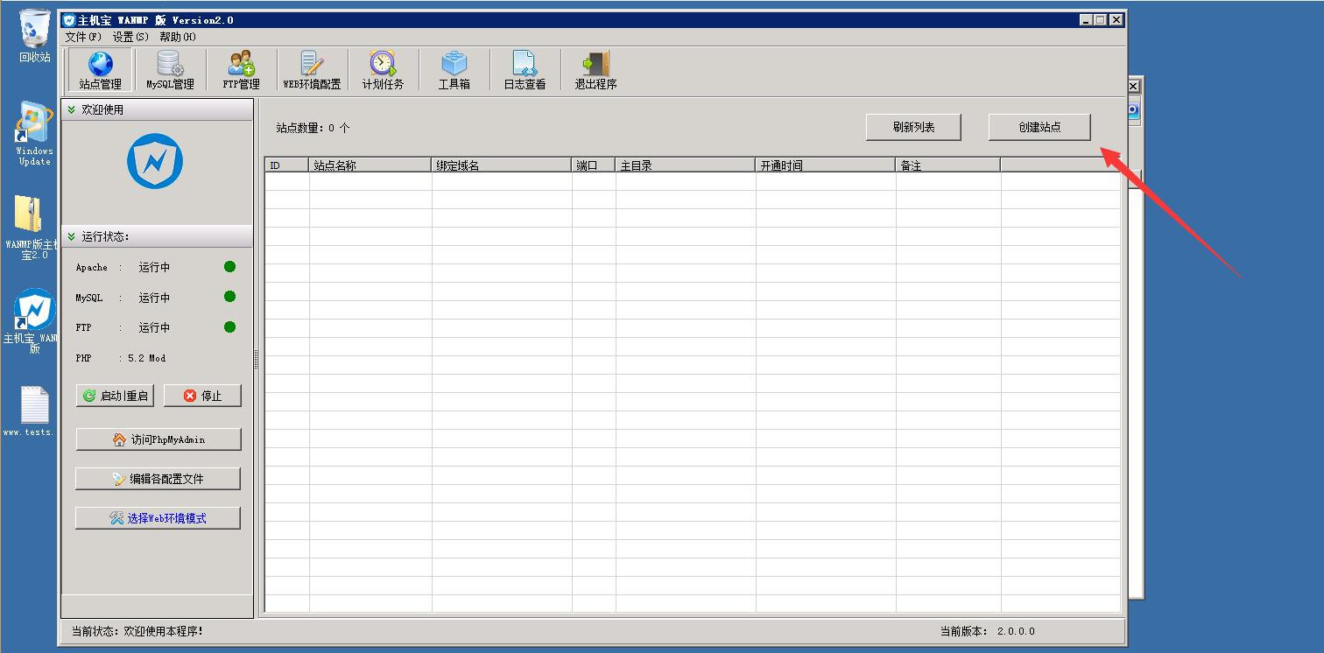
- 然后输入网站域名.
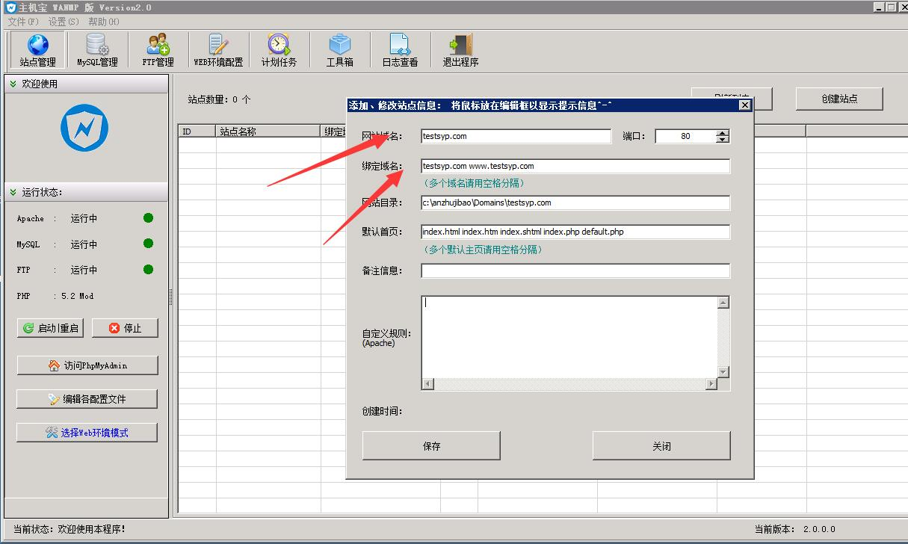
- 点击保存,然后等待网站创建成功. 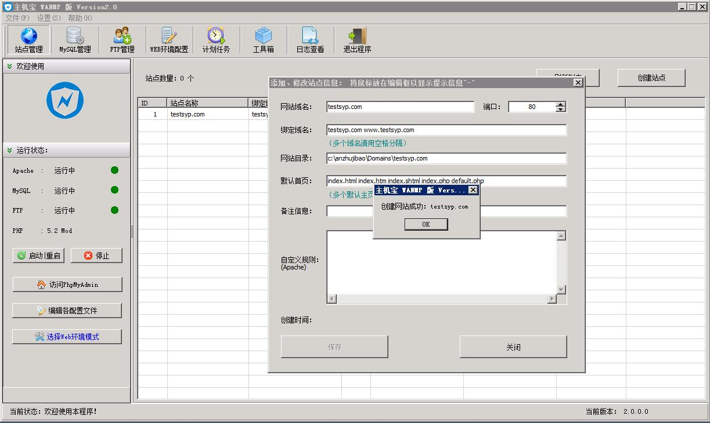
- 网站创建成功以后,选中网站,点击右键,打开目录. 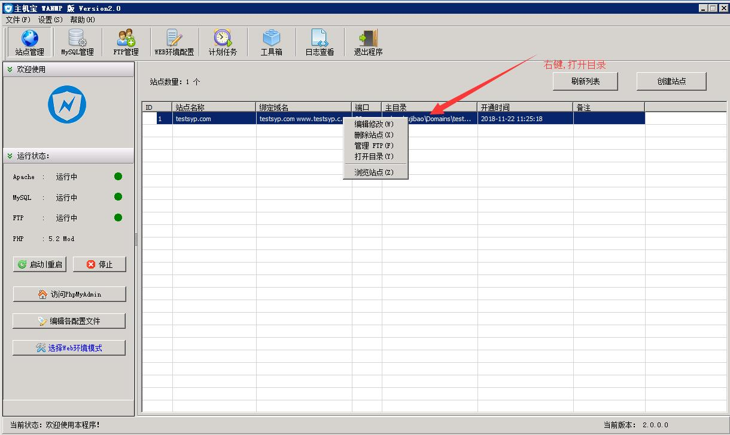
- 进入到public_html目录里,这个就是网站的根目录,里面默认有一个index.html这个是我们的默认页面,可以删除掉,然后放您网站的源码.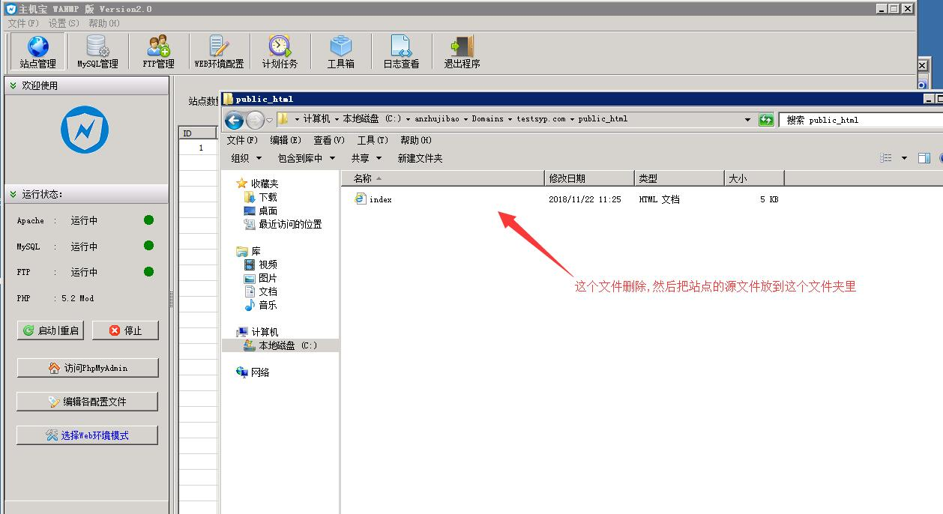
- 网站建立好了,我们来创建数据库.先点击栏目上面的mysql管理,然后选择创建数据库.
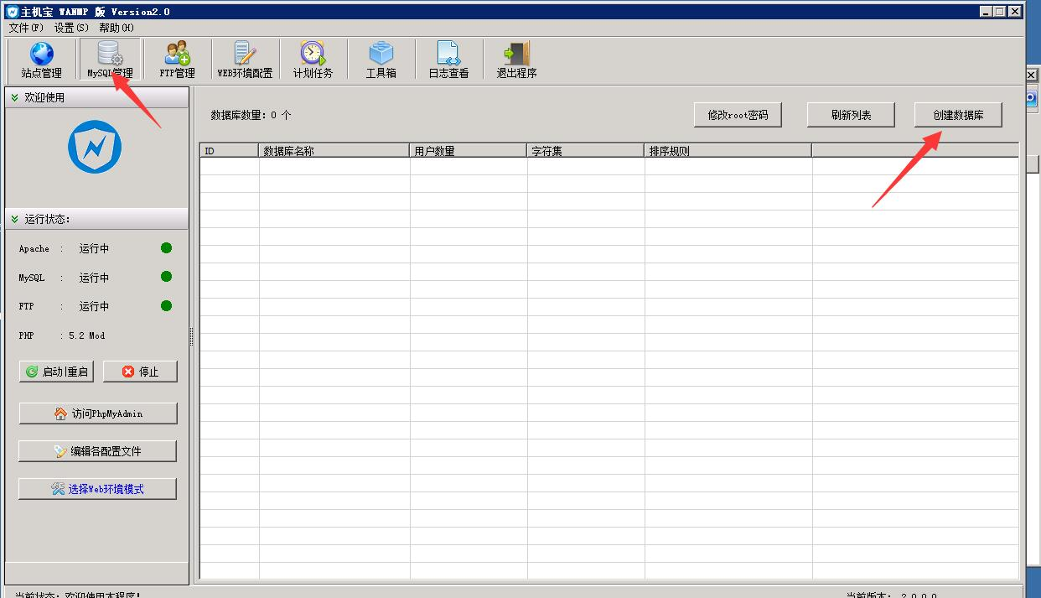
7.输入数据库名,用户名密码.点击创建

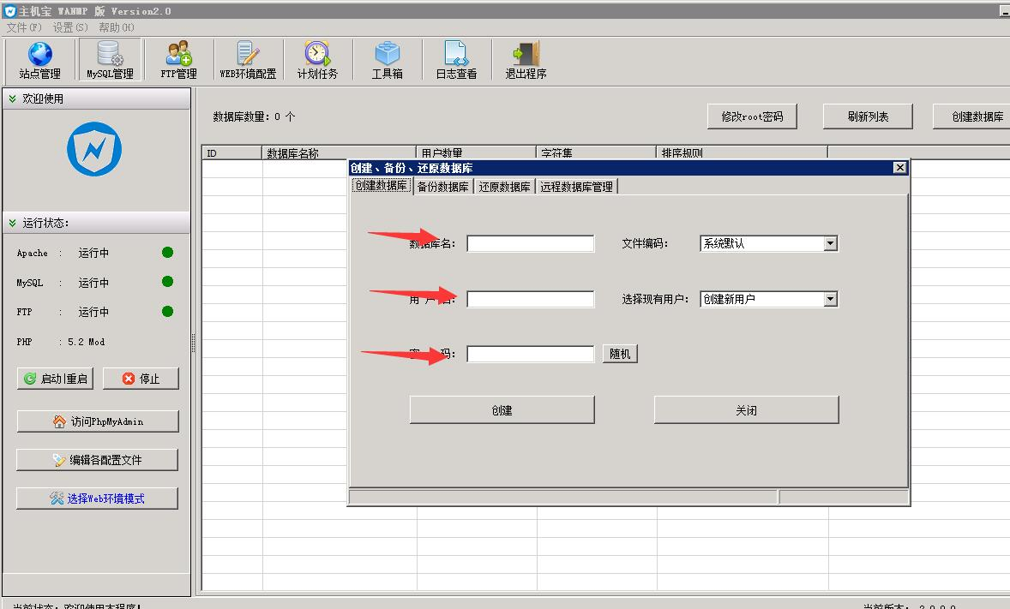

- 等待数据库创建完成. 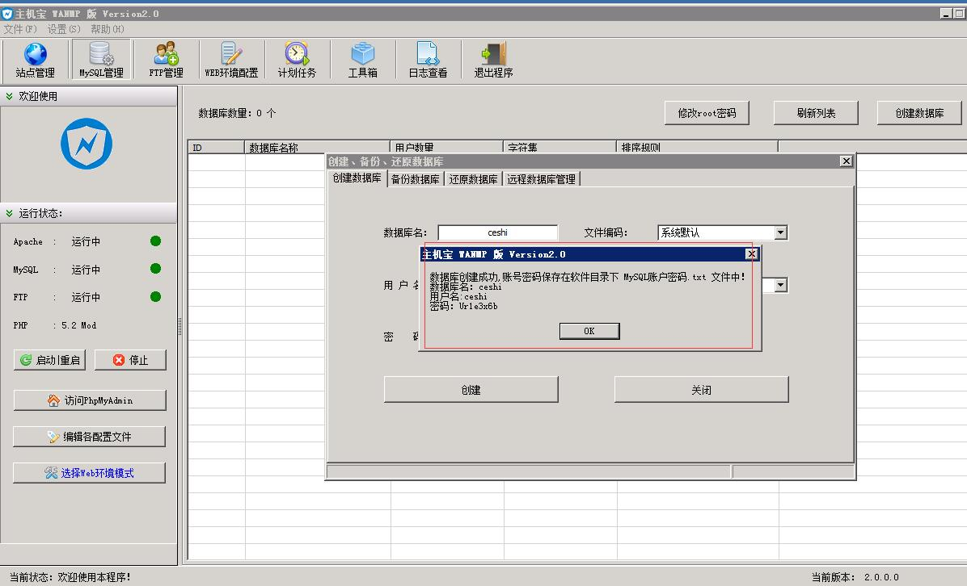
- 现在就创建好了.我们来测试一下,站点根目录我放了一个php探针. 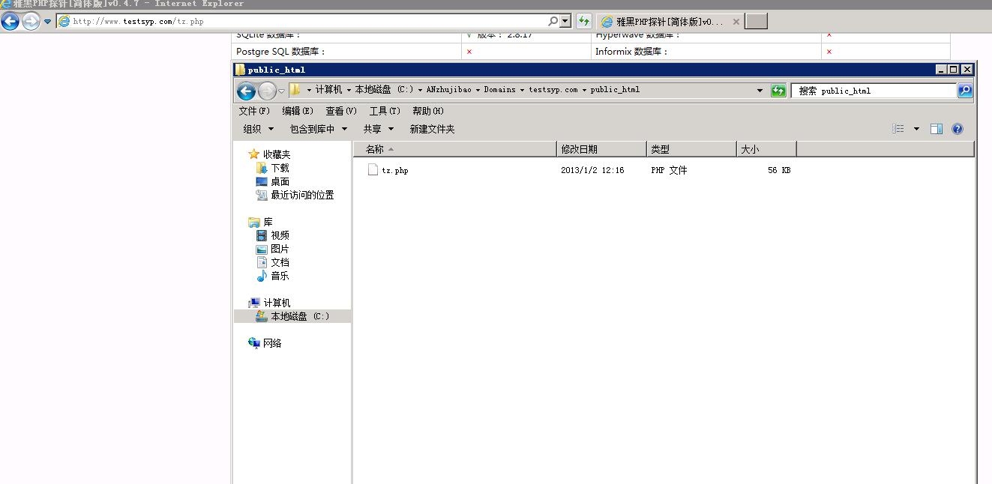
- 输入域名+文件名,我们能看到,已经打开我们放置的探针文件了.找到下方数据库连接,输入我们创建的数据库用户名和密码,测试一下数据库是否正常. 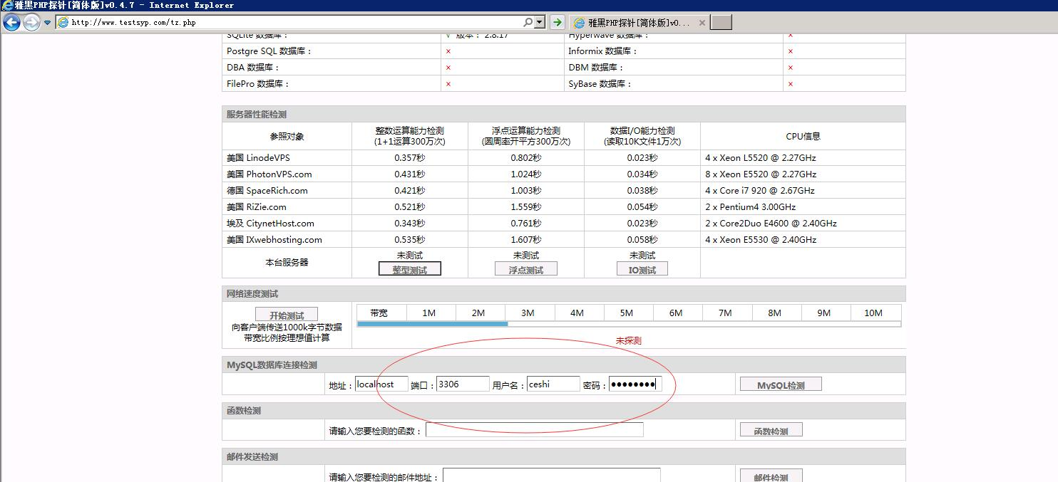
- 提示数据库连接成功.同理,如果防止的不是探针文件,而是您网站的安装文件,现在输入安装地址,是可以直接进行安装的.
